1. 介紹Google Earth—上Google搜尋Google Earth並下載。
*save image 儲存影像 也可以加入註點。
2. 下載http://www.hmhsieh.idv.tw/graphics951/graphics951.htm
第八週骨架與模型結合 和 套動作
打開koto20061030_ok3
使用physique-Envelop調整骨肉，拉站立動作50格、將圖片改成JPG
完成後…->點模型->ResetXForm->Reset Selected
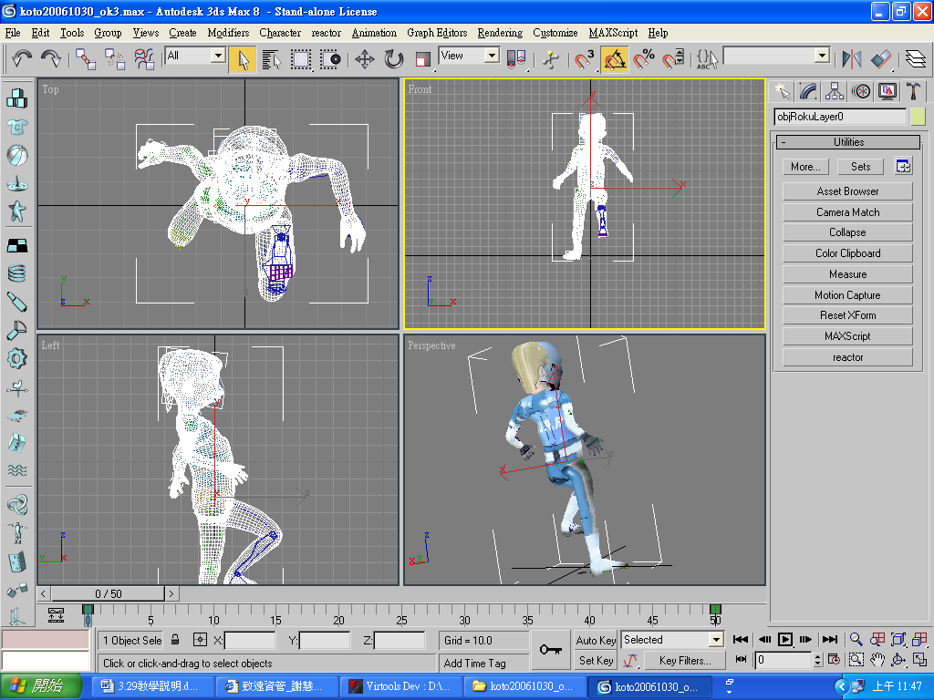
在選點Transform 、scale、reset pivot
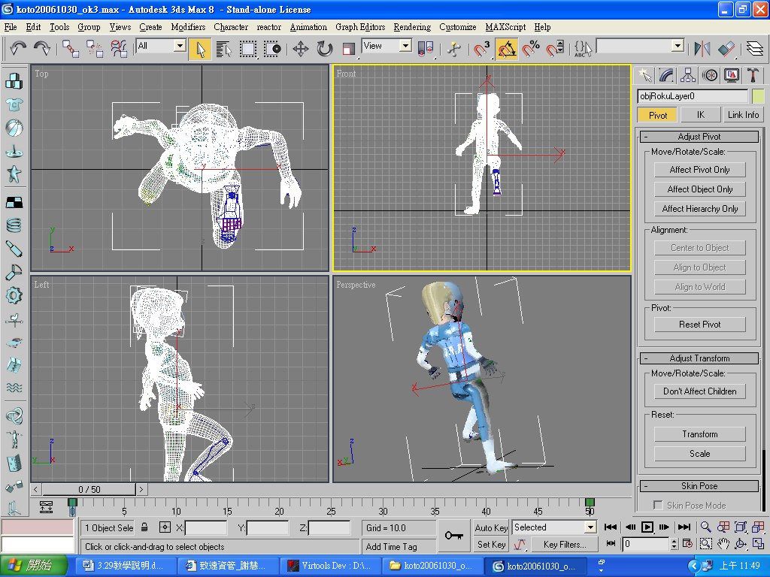

輸出export設定並存到D:\virtool\work和D:\vt_basic\Characters
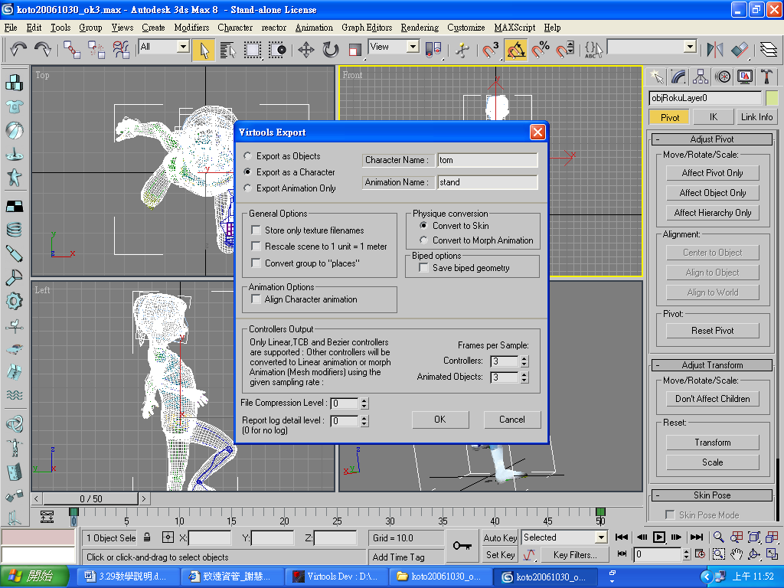
開啟virtools拉入上存的資料，設Create Script對TOM Script點兩下
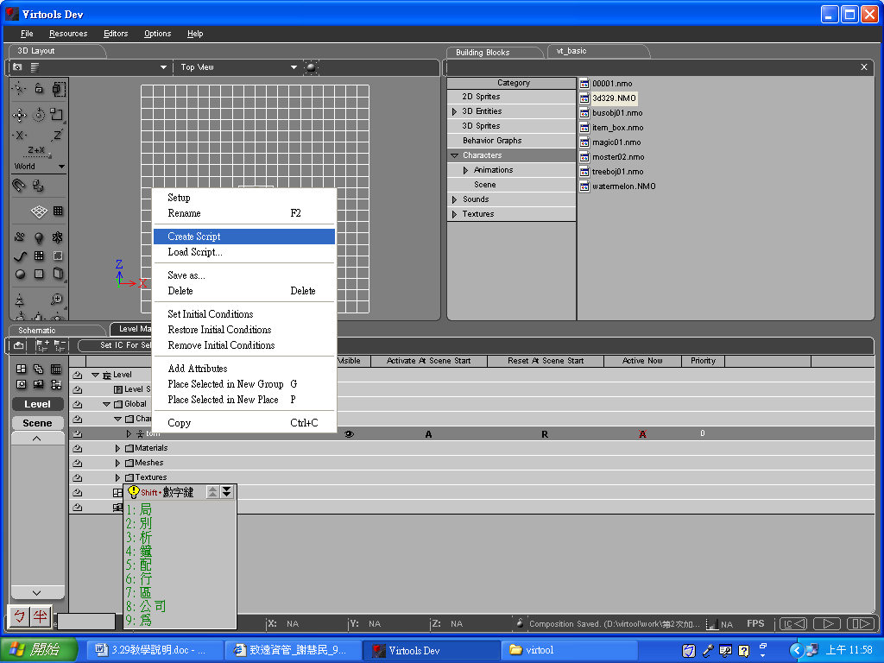
到building Blocks 選 animation Synchronizer拉入下表並聯結也檢查
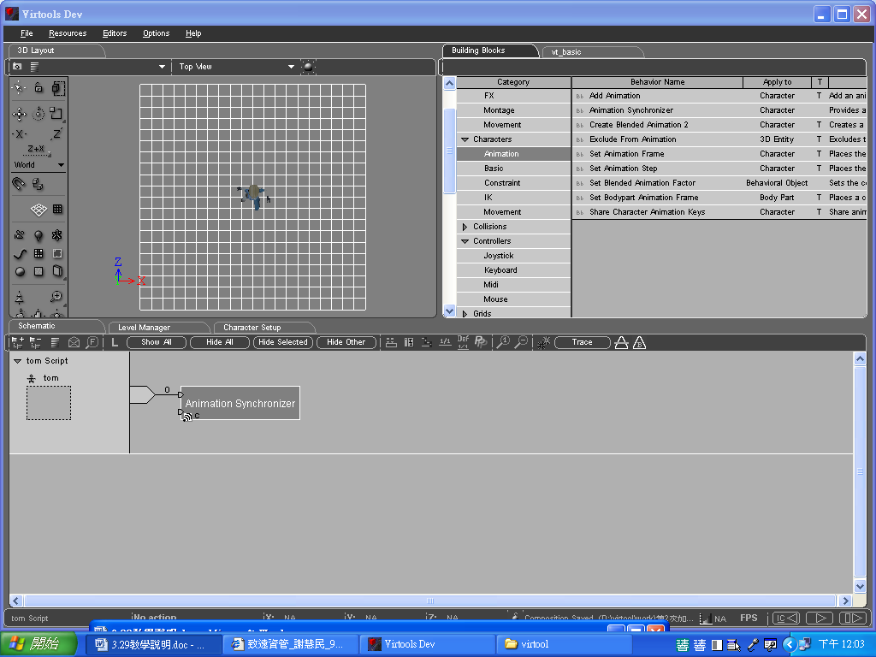
拉入M vement-Unlimited Controller和keyboard-keyboard Controller1並聯結
TOM設IC

在拉入BOX右鍵setup-attribute->add floor-set IC
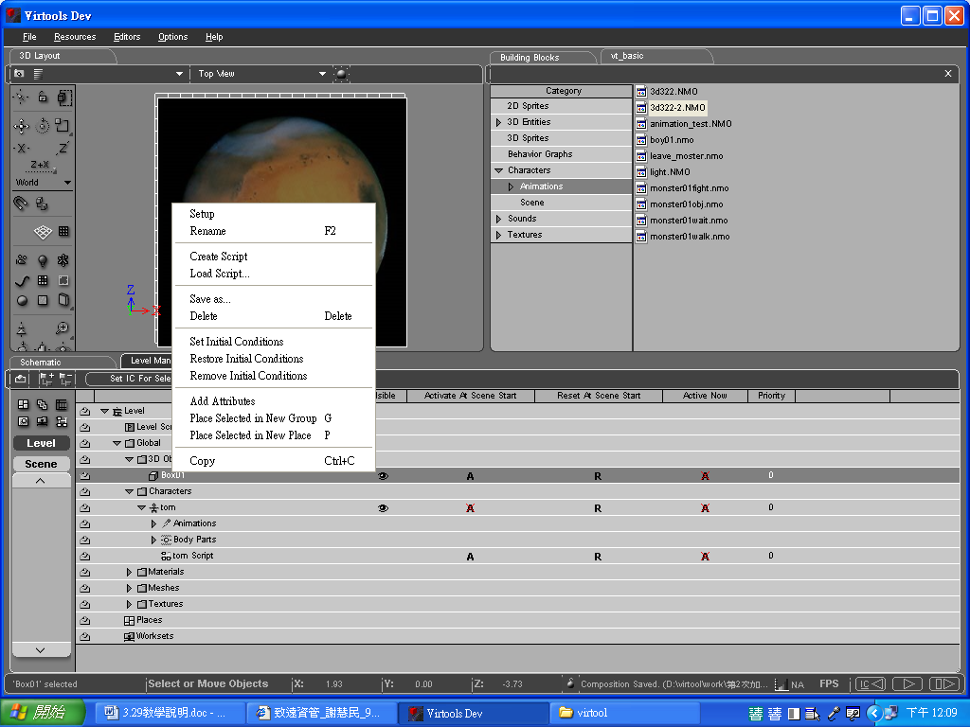
全部在設IC

